<https://github.com/markbugatti/ProgInet>

1. Скачать PyCharm
2. File->New Project->Pure Python.
3. Открыть терминал снизу слева.   
   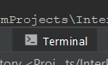
4.  -строка в терминале должна выглядеть так.  
   Если не такой путь, то выполнить “cd venv”.  
   Если нету перед путем не стоит (venv) , то выполнить команду “sctipts\activate”, но сперва войти в папку venv.
5. Скачать проект с github распаковать, закинуть папку progInet в папку venv.  
   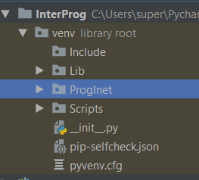
6. Cd ProgInet
7. Python manage.py runserver.
8. Все пути и их результаты смотреть в файлах urls.py и views.py во всех 4х приложениях